如何开通微信连wifi
首先登录微信公众号开通开发者帐号
- 开通微信连wifi插件
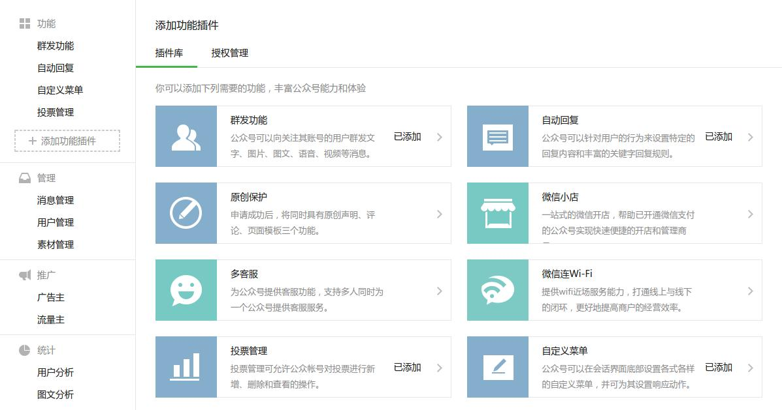
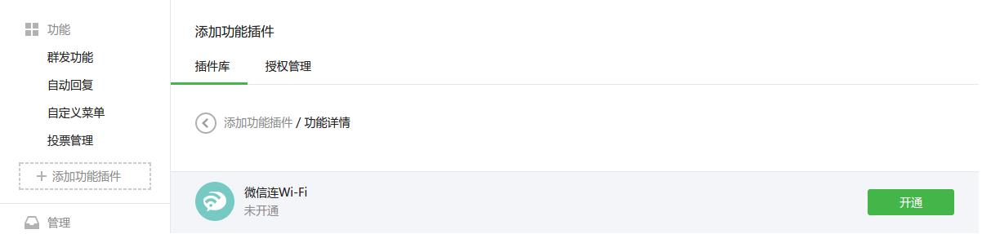
- 填写相关信息并提交

3. 在新建门店页面选择新建门店
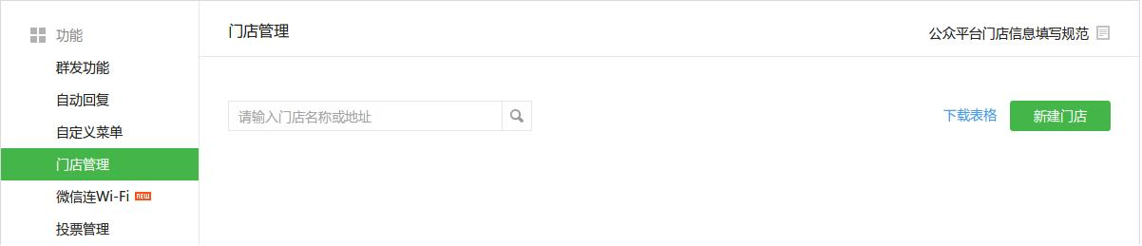
- 填写门店信息并提交
- 在微信连wifi页面选择添加设备
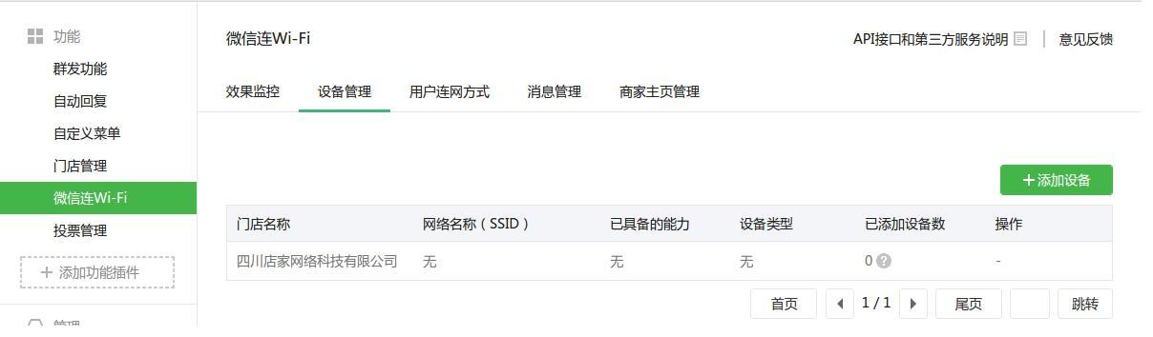
6. 选择刚才创建的门店，勾选新增微信连网方式，portal型设备，网络名称填跟路由器设置的ssid一致，添加
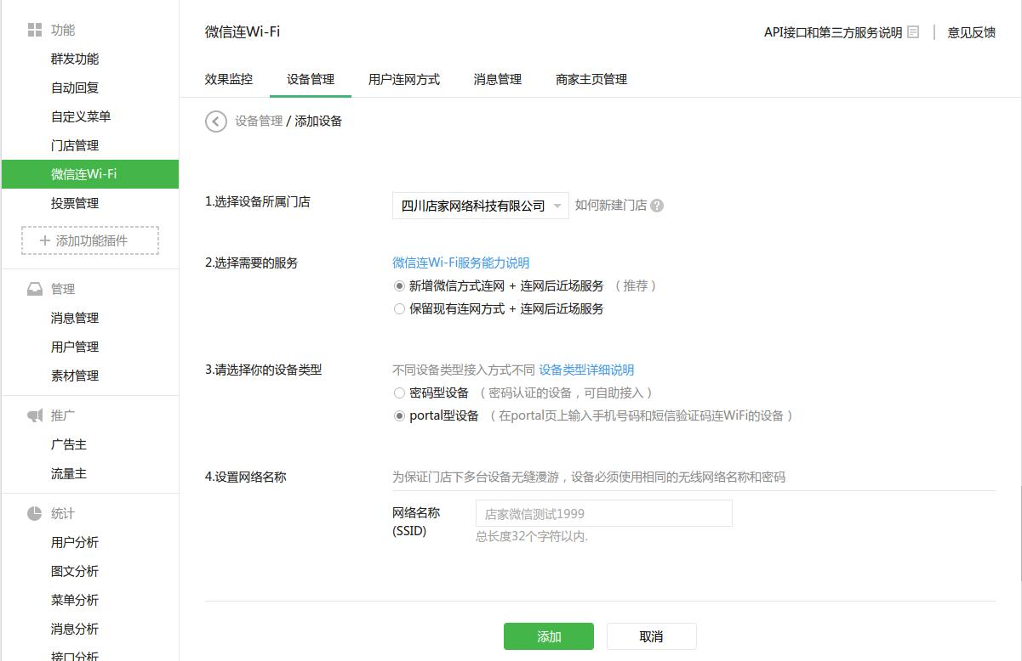
7.勾选下一步
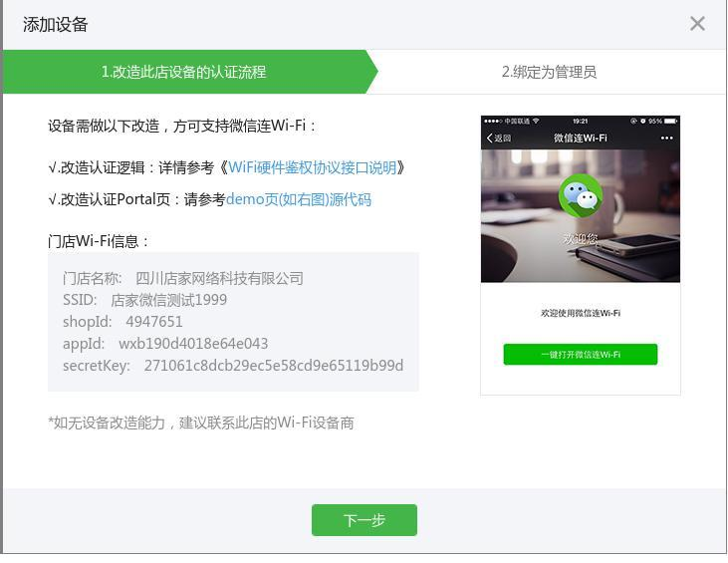

8. 在公众号设置中找到AppID和AppSecret，填到云平台微信设置里
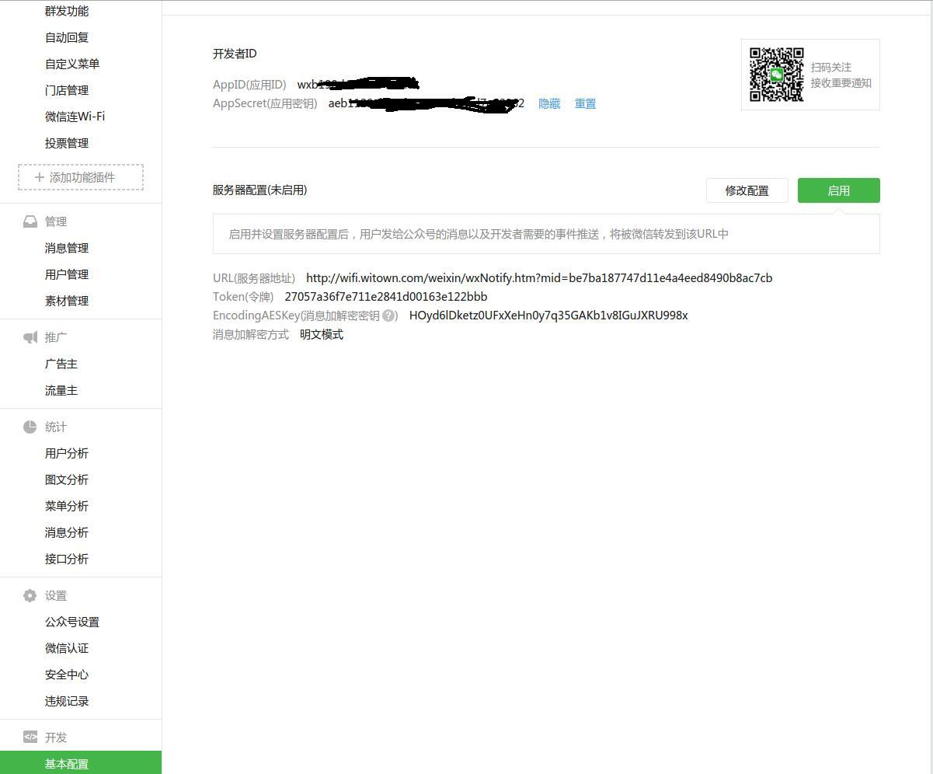
9.在公众号设置里找到原始ID，填到云平台微信设置里

